Република Србија
Министарство пољопривреде,
шумарства и водопривреде
Управа за аграрна плаћања
Булевар краља Александра 84, Београд
Брoj: 404-02-80/2018-07
Датум: 21.1.2019. године

Предмет: Обавештење о појашњењу конкурсне документације ЈНМВ 15/2018, за набавку додатне опреме за информациони систем.

Поводом захтева за додатним појашњењењем од стране потенцијалног понуђача пристиглог на e-mail адресу наручиоца дана 19.1.2019. године, које је формулисано на следећи начин:

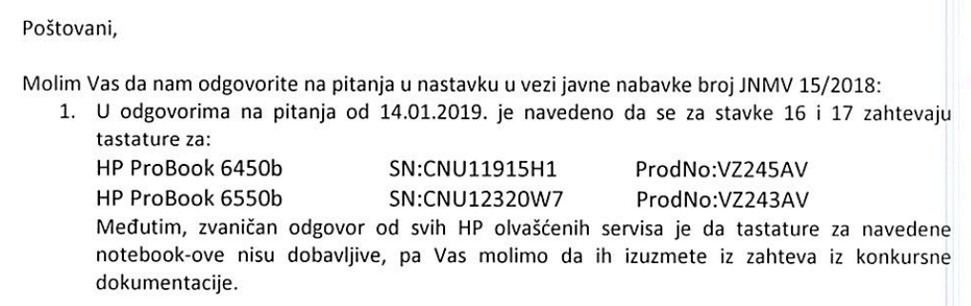

Комисија даје следећи одговор:

1. Наручилац остаје при свему као у конкурсној документацији.

КОМИСИЈА

